現場案内図
作業所名 | 石巻市立病院建設工事 |  |  |  |  |  | 所 長 名 |  | 岡澤 良三郎
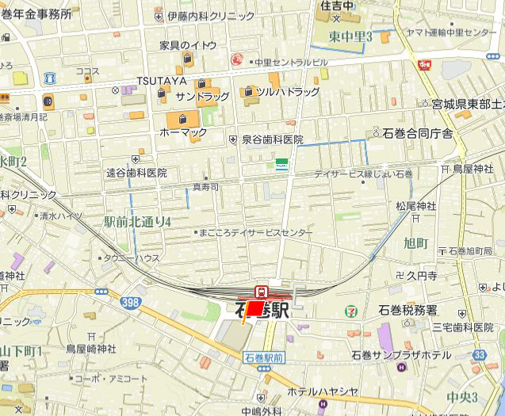
作業所
搬入車通行ルート

№1ｹﾞｰﾄ
№2ｹﾞｰﾄ
№3ｹﾞｰﾄ
右折禁止注意
この先通抜け不可
看板有り
搬入車通行ルート
搬出車通行ルート
一般車通行ルート
このＴ字路
左折出来ない車両は要検討
止まれ標識有
厳守のこと
生コン車のみ破線
方向で搬出入有
通勤、一般車通行ルート
現場事務所⇔作業所
はこのルート
現場事務所⇔作業所
はこのルート
搬入車通行ルート
現場事務所
搬出車通行ルート
現場事務所
作業所
建 築 地 |  | 石巻市穀町56-28 |  |  |  |  |  | TEL 0225-21-8851
事 務 所 |  | 石巻市立町2-7-5 |  |  |  |  |  | FAX 0225-94-7257
最 寄 駅 |  | ＪＲ石巻駅から徒歩1分

